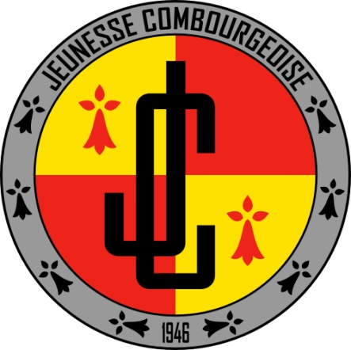
La jeunesse combourgeoise cherche un(e)
EDUCATEUR SPORTIF

La Jeunesse Combourgeoise, association sportive à taille humaine avec 300 licencié-es est à la recherche d’un éducateur sportif (H/F) pour son école de football pour la saison 2025-2026.

Votre mission principale sera d’assurer la préparation, coordination et l’animation des entrainements pour l’ensemble des équipes du babyfoot aux U18 :
- Concevoir les séquences dans une logique de progression des jeunes.
- Préparer les ateliers (mise en place du matériel etc…)
- Transmettre aux coachs bénévoles les séances au préalable. Animer et fédérer l’équipe des coachs.
- Organiser les rencontres sportives des différentes compétitions.
- Gérer le matériel et les locaux
- Vous serez le principal interlocuteur(trice) avec les familles et partenaires du club.

Selon les appétences du/de la candidat(e), un poste de REFERENT(E) SPORTIF à temps complet peut être envisagé en ajoutant les missions suivantes :
- Gérer la communication du club (affichage, réseaux sociaux, site internet, ..)
- Promotion du club au sein des écoles, associations, structures d’état,…
- Organiser des évènements sportifs en partenariat avec le comité directeur : stages sportifs, temps de cohésion, tournois, sortie à thème, etc…

Vous justifiez d’une expérience dans l’encadrement sportif diplôme avec lien avec le football (diplôme souhaité BMF)
Sens du contact, patience et pédagogie avec de la disponibilité
Vous souhaitez partager votre passion du Football et accompagner les jeunes du club dans leur développement sportif et pédagogique

CDI 25 ou 35 heures, possibilité d’être accompagné dans un parcours de formation.

Pour postuler, envoyer votre CV et lettre de motivation par courriel à l’adresse suivante jeunessecombourgeoise35@gmail.com .

